Học sinh Tiểu học Giang Biên với bài thể dục đầu giờ
Sau gần một tháng chuẩn bị, phổ biến ngay từ tuần học thứ hai, vào đầu buổi sáng các ngày thứ ba và thứ năm trong tuần, tất cả học sinh trường Tiểu học Giang Biên sẽ thực hiện bài tập thể dục đầu giờ. Hoạt động nhằm giúp các em nâng cao sức khỏe và tinh thần sau những giờ học căng thẳng.
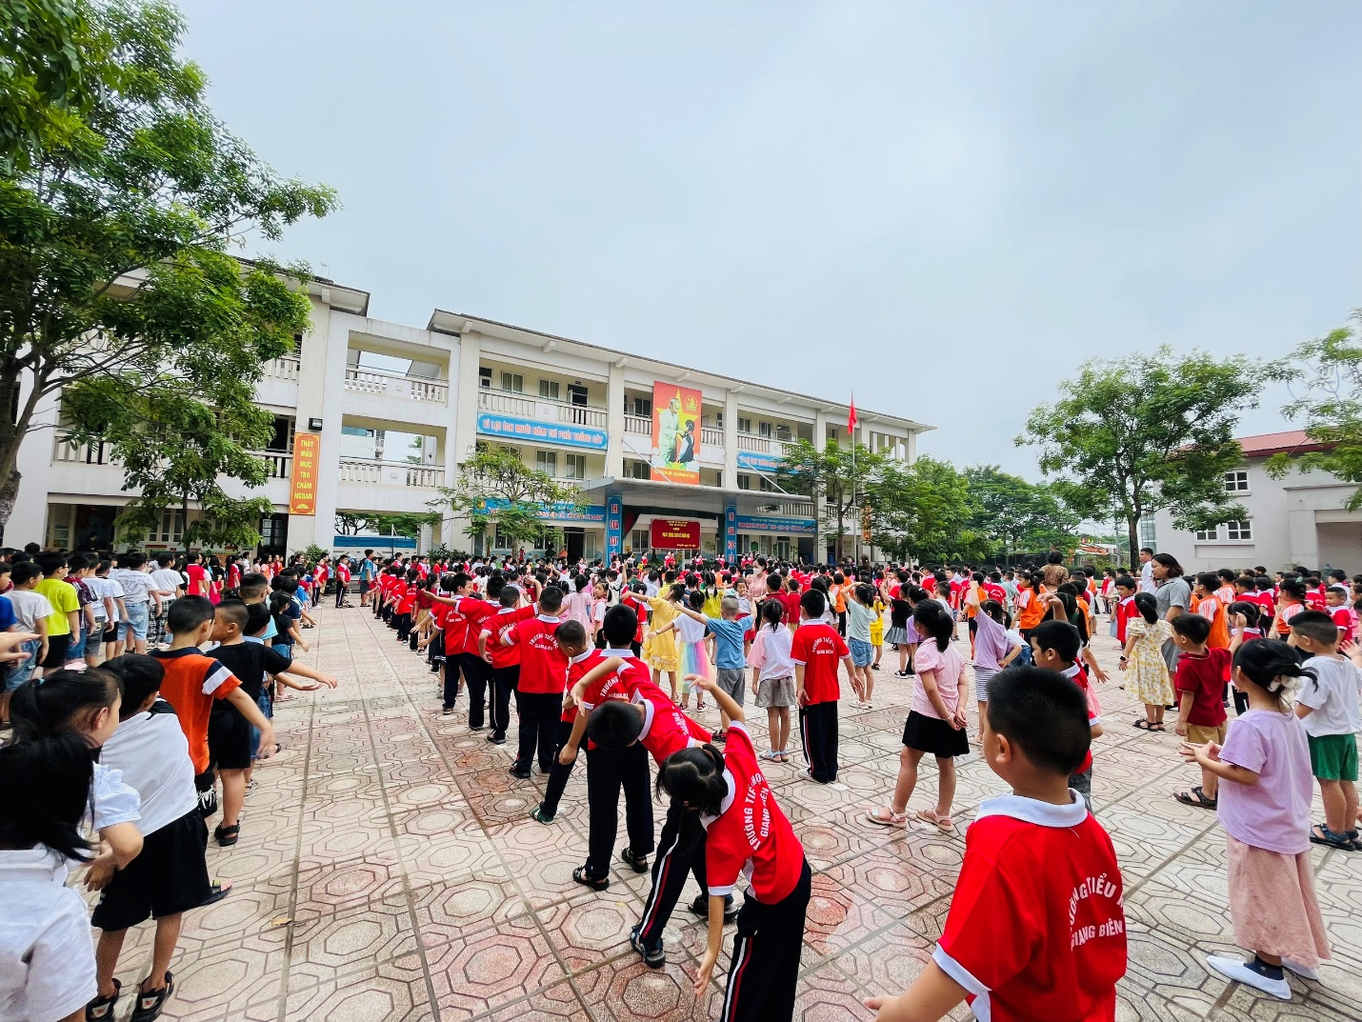Các con học sinh thích thú, vui vẻ.
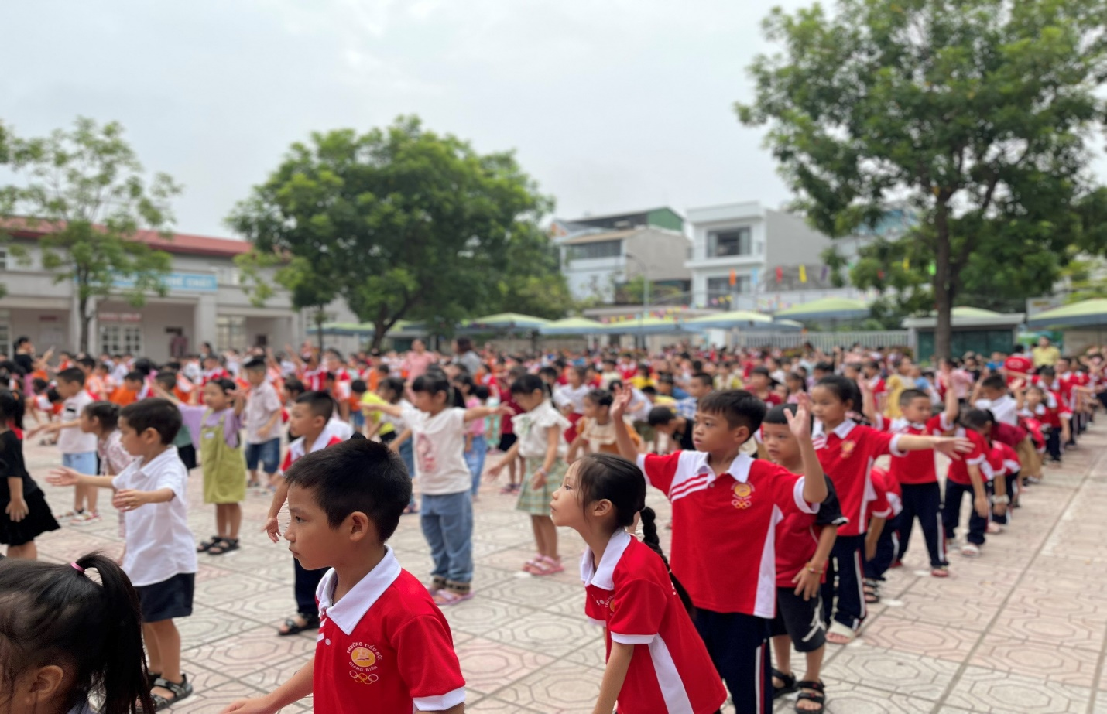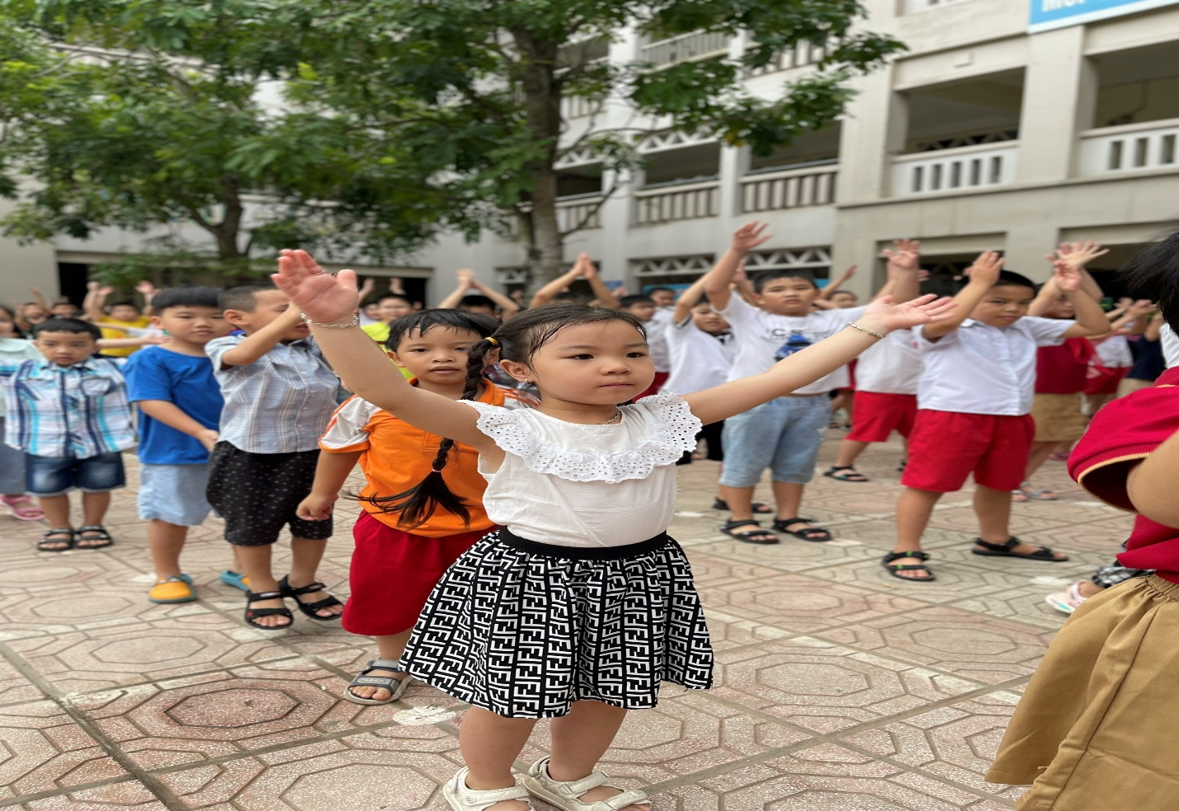
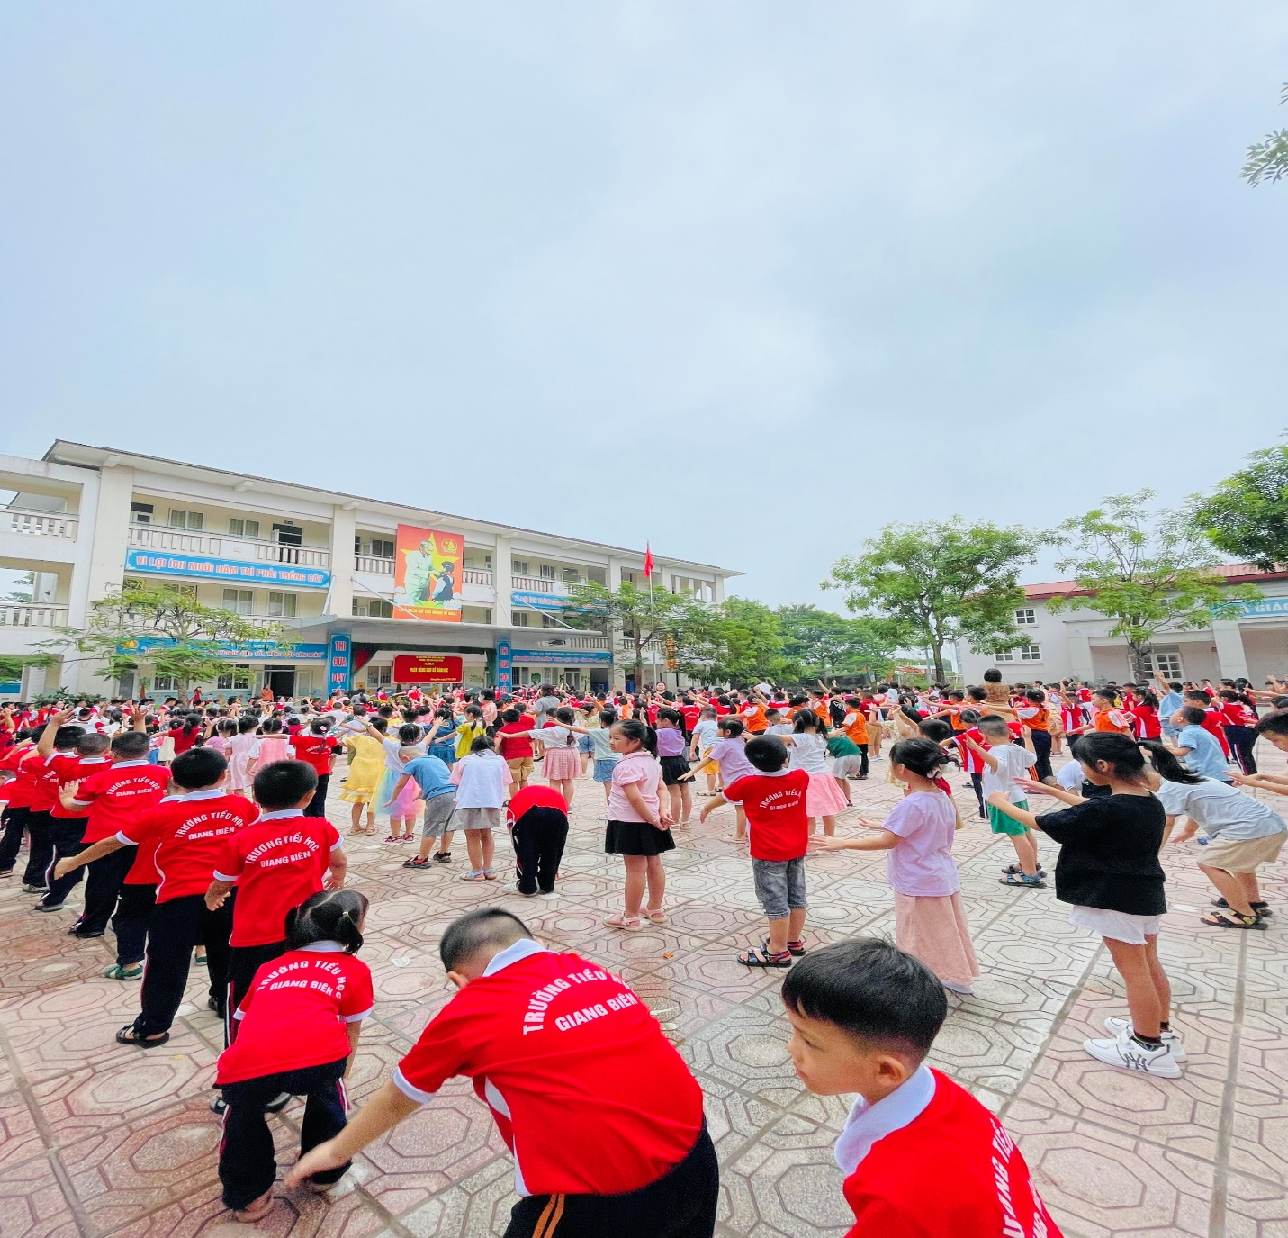
Theo các bác sĩ chuyên khoa, khi tập luyện bài TD các tế bào thần kinh, gân cơ, xương khớp được vận động sẽ tạo sự thoải mái. Đồng thời, làm tăng thêm sự ức chế các tế bào ghi nhớ và tư duy, giảm mệt mỏi, thúc đẩy quá trình trao đổi chất, rất có lợi cho chức năng hồi phục của cơ thể. Điều này sẽ giúp cho các em học sinh tiếp thu bài học ở những tiết học sau một cách chủ động và tích cực hơn.

